GE Mapress Therm Flansch PN 10/16 mit Pressmuffe d54

Geberit

Eigenschaften

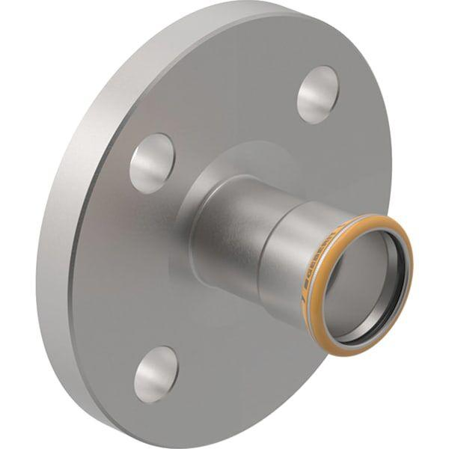

GTIN:

4025410097217

HAN:

43738